電腦程式設計 II = 家庭工作 =10

實施一個ATM 系統,其要求文檔 如下:

當地銀行打算安裝一台新的自動櫃員機 (ATM),以允許使用者(即銀行客戶)執行基本金融交易(圖 1)。每個使用者在銀行只能有一個帳戶。ATM 用戶應該能夠 查看其帳戶餘額、提取現金(即從帳戶中取出資金)和存款資金(即將資金存入帳戶)。

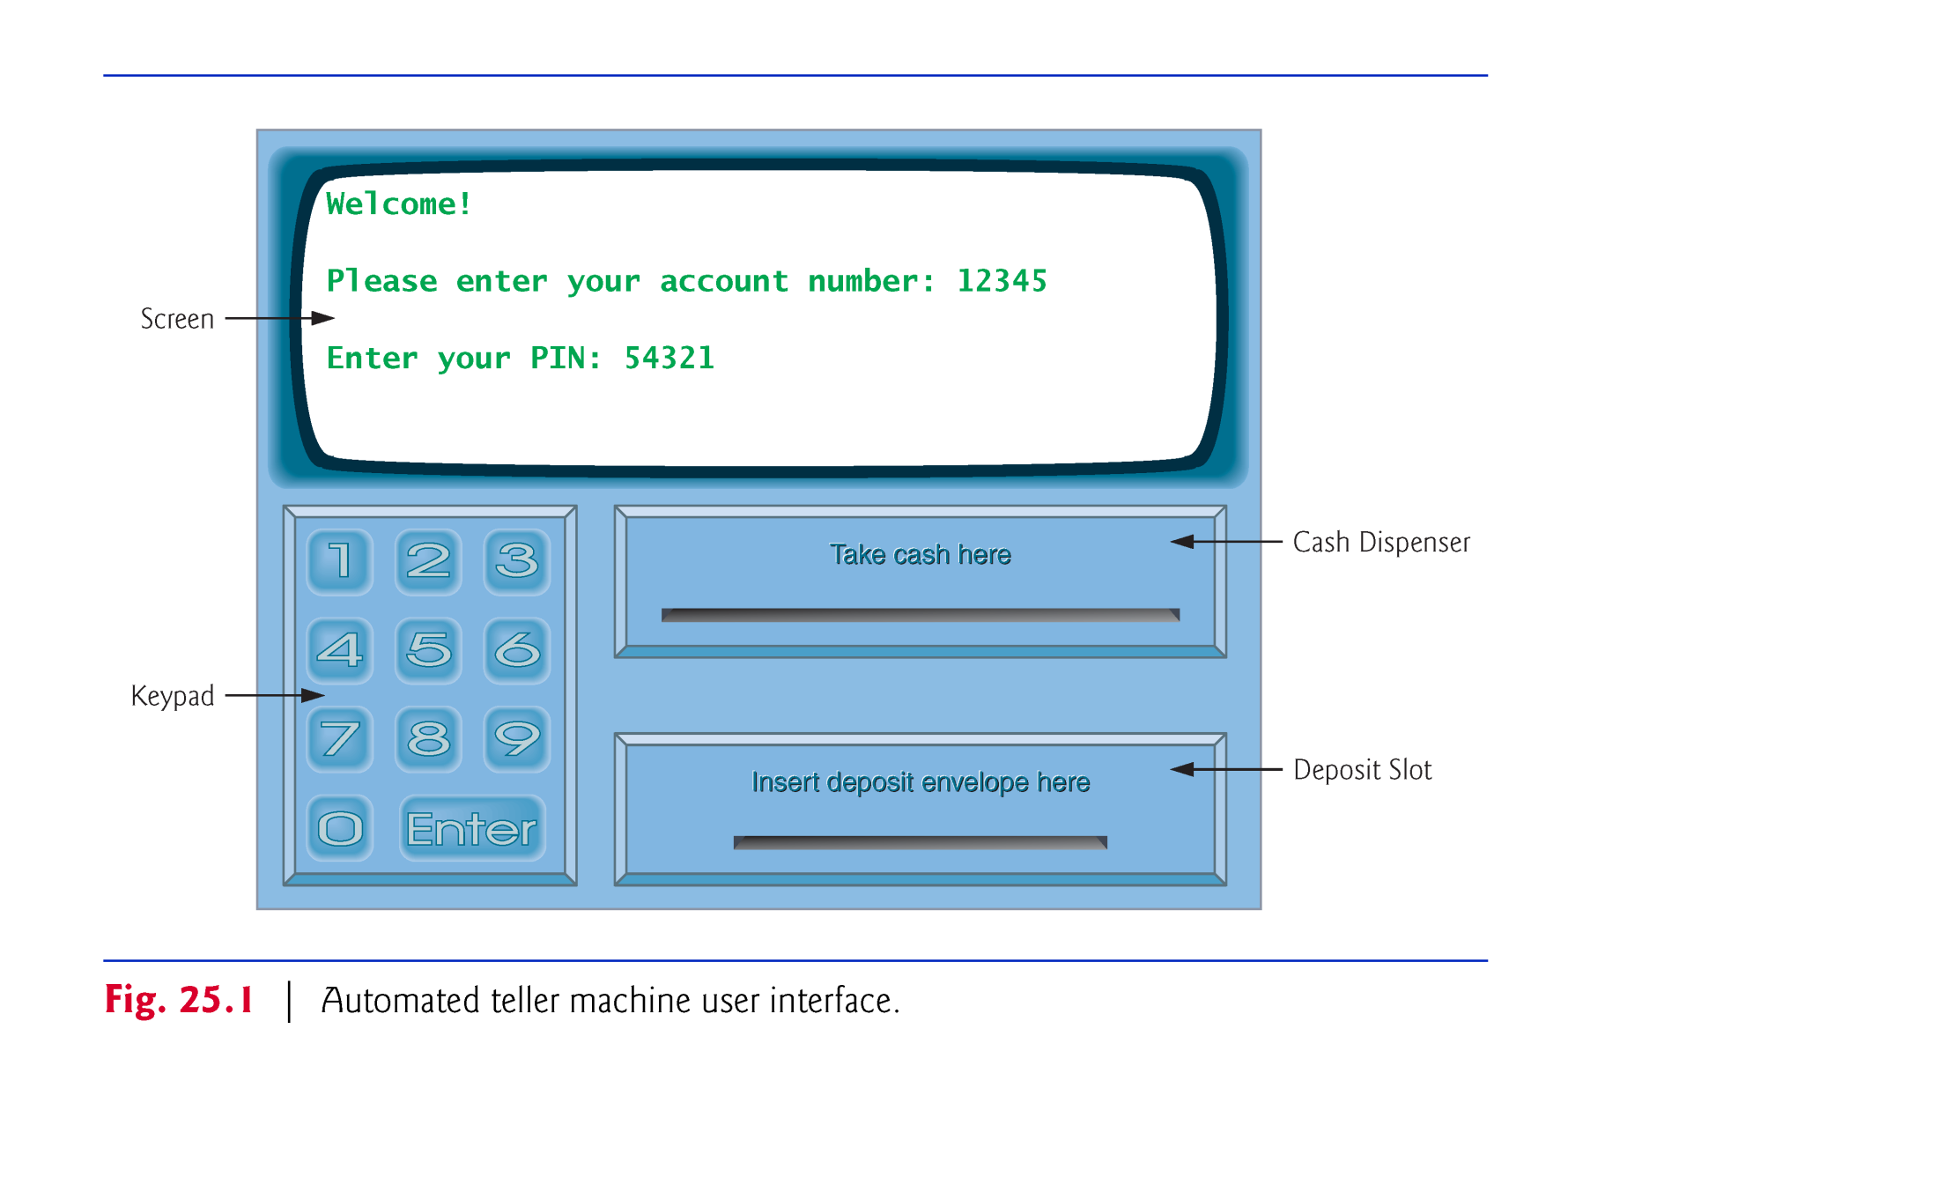

**圖1 ⏐** 一個無記名的櫃員機使用者介面。

自動櫃員機的使用者介面包含以下硬體元件:

* 顯示訊息的螢幕
* 從使用者接收數字輸入的鍵盤
* 向使用者分配現金的提款機,
* 從使用者接收存款信封的存款槽。

提款機每天開始裝500美元20美元鈔票。

銀行希望您開發軟體,以執行銀行客戶通過 ATM 發起的金融交易。銀行稍後將將該軟體與 ATM 的硬體整合。軟體應封裝硬體設備的功能(例如,現金分配器、存款插槽)在軟體元件中,但它無需關注這些設備如何履行其職責。ATM 硬體尚未開發,因此您不應編寫軟體以在 ATM 上運行,而應開發在個人電腦上運行的軟體的第一個版本。此版本應使用電腦的監視器來類比 ATM 的螢幕,以及電腦的鍵盤來類比 ATM 的鍵盤。

ATM 工作階段包括根據帳號和個人識別號 (PIN) 對使用者進行身份驗證(即證明使用者的身份),然後創建和執行財務交易記錄。要驗證使用者和執行事務,ATM 必須與銀行的帳戶資訊資料庫進行交互。對於每個銀行帳戶,資料庫存儲一個帳號、PIN 和一個餘額,指示帳戶中的金額。

首次接近 ATM 時,使用者應體驗以下事件序列(如圖 1 所示):

* 屏幕顯示歡迎消息,並提示使用者輸入帳號。
* 使用者使用鍵盤輸入五位數位的帳號。
* 螢幕提示用戶輸入與指定帳號關聯的 PIN(個人識別號)。
* 使用者使用鍵盤輸入五位數的 PIN。
* 如果用戶輸入了該帳戶的有效帳號和正確的 PIN,螢幕將顯示主菜單(圖 2)。如果使用者輸入無效的帳號或不正確的 PIN,螢幕將顯示相應的消息,然後 ATM 返回到步驟 1 以重新啟動身份驗證過程。

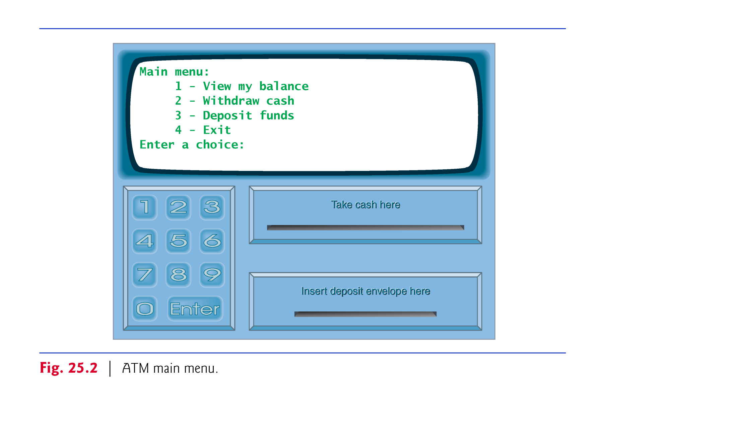

**圖2 ⏐** ATM主選單。

ATM 對使用者進行身份驗證后,主菜單(圖 2)將顯示三種交易類型中的每種交易的編號選項:餘額查詢(選項 1)、提款(選項 2)和存款(選項 3)。主選單還顯示一個選項,允許使用者退出系統(選項 4)。然後,用戶選擇執行事務(通過輸入 1、2 或 3)或退出系統(通過輸入 4)。如果使用者輸入無效選項,螢幕將顯示一條錯誤消息,然後重新顯示到主菜單。

如果使用者輸入 1 進行餘額查詢,螢幕將顯示使用者的帳戶餘額。為此,ATM 必須從銀行資料庫中檢索餘額。

當使用者輸入 2 進行提款時,將執行以下操作:

1. 螢幕顯示包含標準提款金額的菜單(如圖 3 所示):20 美元(選項 1)、40 美元(選項 2)、60 美元(選項 3)、100 美元(選項 4)和 200 美元(選項 5)。該功能表還包含一個選項,允許使用者取消事務(選項6)。

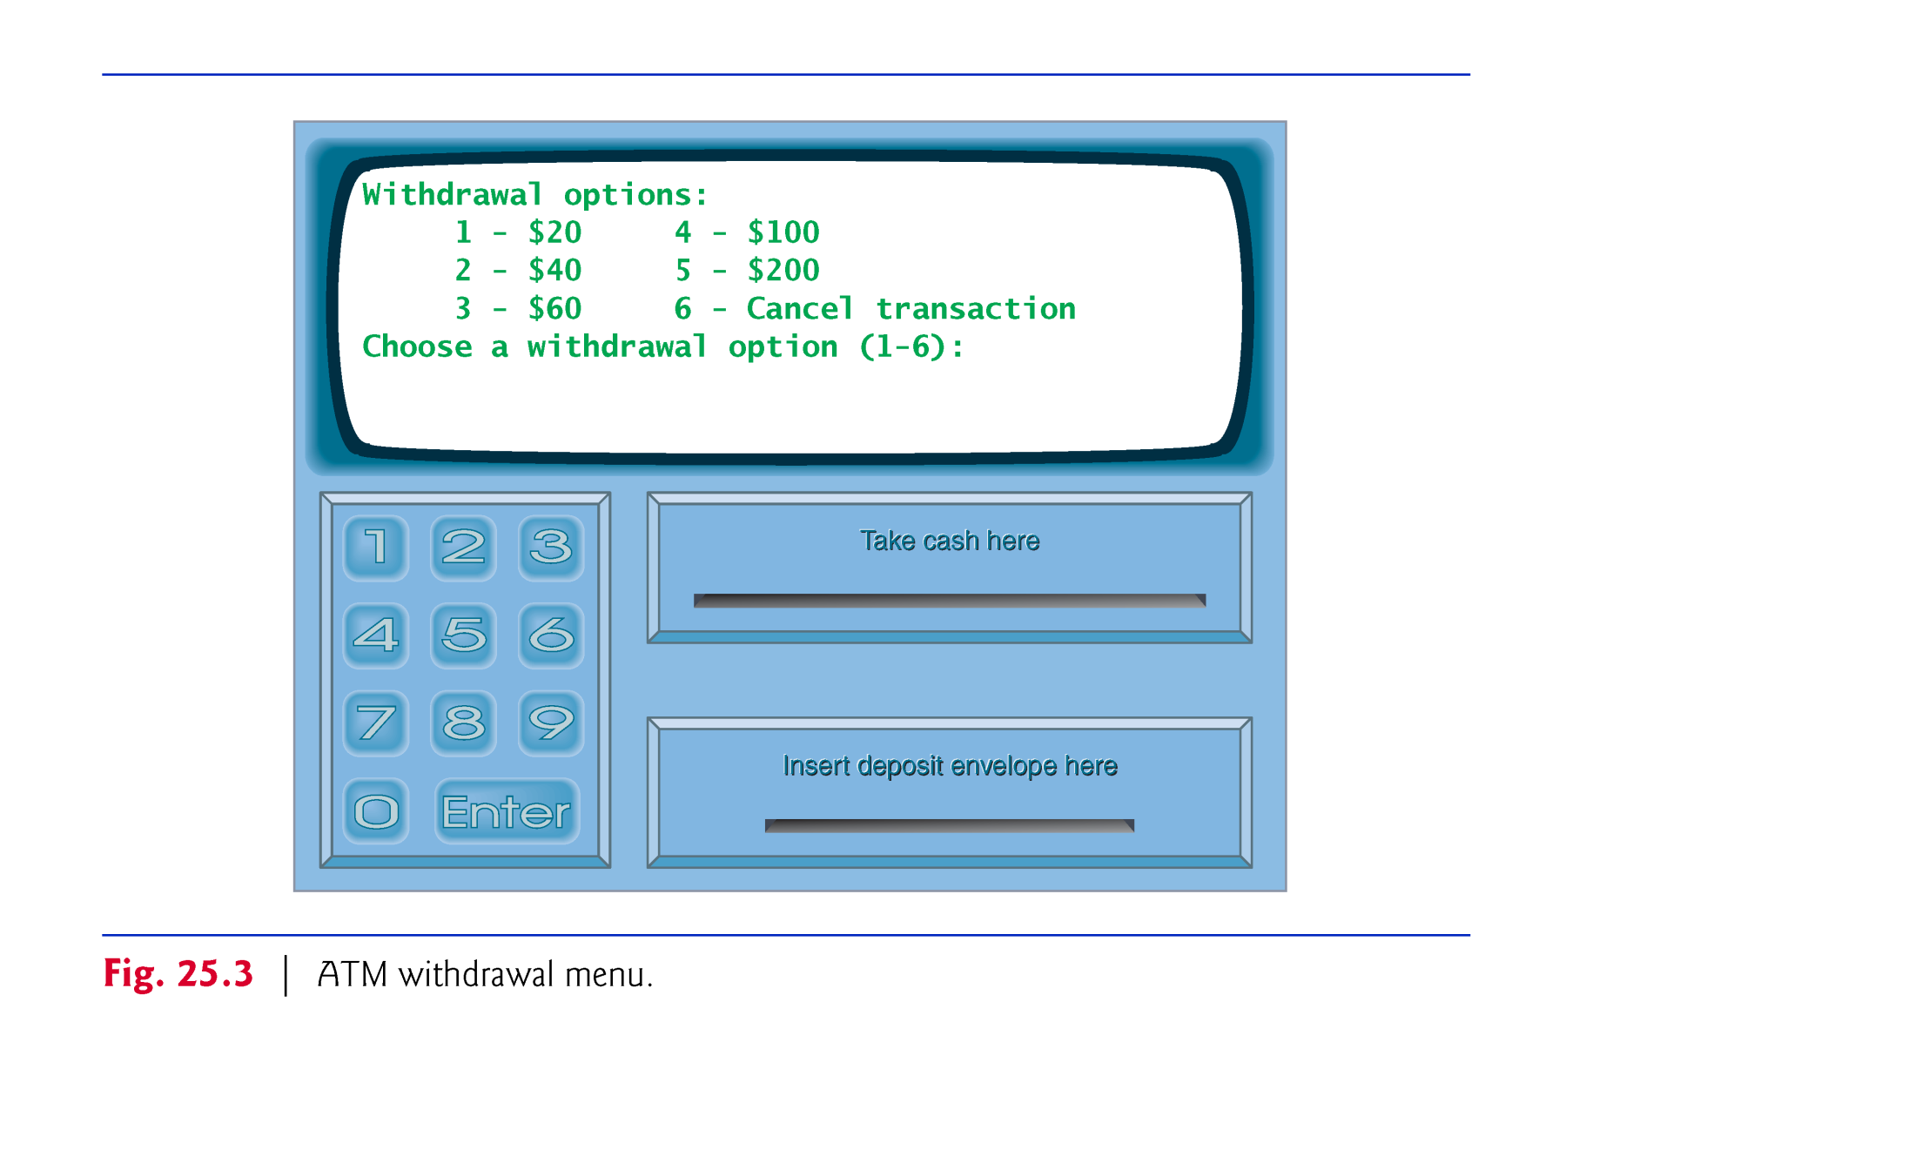

**圖3 ⏐** ATM取款選單。

1. 使用者使用鍵盤輸入功能表選擇 (1+6)。
2. 如果選擇的提款金額大於使用者帳戶餘額,螢幕將顯示一條消息,說明此金額,並告訴使用者選擇較小的金額。然後,ATM 返回到步驟 1。如果選擇的提款金額小於或等於使用者的賬戶餘額(即可接受的提款金額),ATM 將轉到步驟 4。如果用戶選擇取消事務(選項 6),ATM 將顯示主菜單(圖 2),並等待使用者輸入。
3. 如果提款機包含足夠的現金以滿足請求,ATM 將轉到步驟 5。否則,螢幕將顯示一條消息,指示問題,並告訴用戶選擇較小的提款金額。然後,ATM 返回到步驟 1。
4. ATM 轉帳(即從銀行資料庫中的使用者賬戶餘額中減去)提款金額。
5. 提款機向使用者分配所需的金額。
6. 屏幕顯示一條消息,提醒使用者取錢。

當使用者輸入 3(主選單是 disp佈局)進行存款時,將發生以下操作:

1. 螢幕提示用戶輸入存款金額或鍵入 0(零)以取消交易記錄。
2. 使用者使用鍵盤輸入存款金額或 0。*注意:鍵盤不包含小數點或美元符號,因此使用者無法鍵入實際美元金額(例如,1.25 美元)。相反,用戶必須輸入存款金額作為幾美分(例如,125)。然後,ATM將此數位除以 100,以獲得表示美元金額的數位(例如,125 ÷ 100 = 1.25)。
3. 如果使用者指定存款金額,ATM將轉到步驟 4。如果用戶選擇取消事務(通過輸入 0),ATM 將顯示主菜單(圖 2),並等待使用者輸入。
4. 屏幕顯示一條消息,告訴使用者將存款信封插入存款插槽。
5. 如果存款插槽在兩分鐘內收到存款信封,ATM 貸項(即添加)存款金額到銀行資料庫中的用戶賬戶餘額。*注意:這筆錢不能立即用於提款。銀行首先必須實際驗證存款信封中的現金金額,信封中的任何支票必須清除(即,必須將資金從支票書寫者的帳戶轉入支票收款人的帳戶)。發生上述任一事件時,銀行會適當更新存儲在其資料庫中的用戶餘額。這與 ATM 系統無關。如果存款槽在此時間段內未收到存款信封,螢幕將顯示一條消息,指出系統已因不活動而取消交易。然後,ATM 顯示主功能表並等待使用者輸入。

系統成功執行事務後,系統應重新顯示主功能表(圖 2),以便用戶可以執行其他事務。如果使用者選擇退出系統(選項 4),螢幕應顯示感謝消息,然後顯示歡迎下一個使用者的消息。

為簡單起見,我們假設系統只有兩個使用者,其帳戶資訊如下所示:

帳號1:

帳號number: 12345

引腳: 54321

可用baalance: 1000.0

總baalance: 1200.0

帳戶2:

帳號number:98765

引腳: 56789

可用baalance: 200.0

總baalance: 200.0

螢幕對話框應選取 : as follows:

|  |
| --- |
| **歡迎!**  **請輸入您的帳號號碼: 12345**  **輸入您的 PIN: 54321**  **主選單:**  **1 - 查看我的餘額**  **2 - 擷取現金**  **3 - 存款資金**  **4 - 離開**  **輸入選項: 4**  **離開系統...**  **謝謝!再見!**  **歡迎!**  **請輸入您的帳號號碼: 98765**  **輸入您的 PIN: 56789**  **主選單:**  **1 - 查看我的餘額**  **2 - 擷取現金**  **3 - 存款資金**  **4 - 離開**  **輸入選項: 1**  **餘額資訊:**  **- 可用餘額: $200.00**  **- 總餘額: $200.00**  **主選單:**  **1 - 查看我的餘額**  **2 - 擷取現金**  **3 - 存款資金**  **4 - 離開**  **輸入選項: 2**  **提款選項:**  **1 - $20**  **2 - $40**  **3 - $60**  **4 - $100**  **5 - $200**  **6 - 取消交易**  **選擇提款選項 (1-6): 2**  **請從自動取款機取錢。**  **主選單:**  **1 - 查看我的餘額**  **2 - 擷取現金**  **3 - 存款資金**  **4 - 離開**  **輸入選項: 1**  **餘額資訊:**  **- 可用餘額: $160.00**  **- 總餘額: $160.00**  **主選單:**  **1 - 查看我的餘額**  **2 - 擷取現金**  **3 - 存款資金**  **4 - 離開**  **輸入選項: 3**  **請輸入存款金額(或 0 取消):1000**  **請在存款插槽中插入包含 10.00 美元的存款信封。**  **您的信封已收到。**  **注:存入的錢將不可用,直到我們**  **驗證任何封閉現金的金額,以及任何隨附支票。**  **主選單:**  **1 - 查看我的餘額**  **2 - 擷取現金**  **3 - 存款資金**  **4 - 離開**  **輸入選項: 1**  **餘額資訊:**  **- 可用餘額: $160.00**  **- 總餘額: $170.00**  **主選單:**  **1 - 查看我的餘額**  **2 - 擷取現金**  **3 - 存款資金**  **4 - 離開**  **輸入選項: 4**  **離開系統...**  **謝謝!再見!**  **歡迎!**  **請輸入您的帳戶號碼:** |